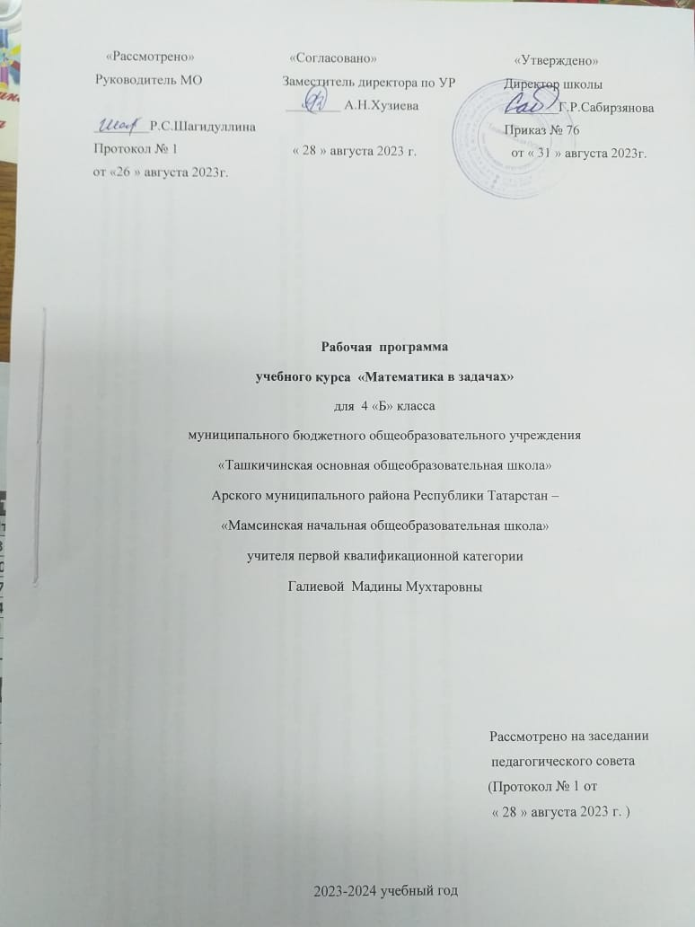

Пояснительная записка
Программа разработана с учётом возрастных и психологических особенностей младшего школьника и предназначен для развития математических способностей обучающихся, для формирования элементов логической и алгоритмической грамотности, коммуникативных умений младших школьников с применением коллективных форм организации занятий и использованием современных средств обучения.
Цель курса: развитие математического образа мышления, внимания, памяти, творческого воображения, наблюдательности, последовательности рассуждений и их доказательности.
Курс предназначен для обучающихся 4 класса и рассчитан на 34 часа в год.
2. Содержание курса
Программа курса разработана с учётом рекомендаций примерной программы воспитания. Это позволяет на практике соединить обучающую и воспитательную деятельность педагога, ориентировать её не только на интеллектуальное, но и на нравственное, социальное развитие ребёнка. Это проявляется:
• в выделении в цели программы ценностных приоритетов;
• в приоритете личностных результатов реализации программы
, нашедших своё отражение и конкретизацию в примерной программе воспитания;
• в интерактивных формах занятий для обучающихся, обеспечивающих их вовлечённость в совместную с педагогом и сверстниками деятельность.

№ | Наименование раздела | Содержание раздела
1 | Числа. Арифметические действия. Величины. | Поиск нескольких решений. Восстановление примеров: поиск цифры, которая скрыта. Последовательное выполнение арифметических действий: отгадывание задуманных чисел.Заполнение числовых кроссвордов (судоку, какуро и др.). Числа от 1 до 1000. Сложение и вычитание чисел в пределах 1000.
2 | Мир занимательных задач. | Старинные задачи. Логические задачи. Задачи на переливание. Составление аналогичных задач и заданий. Нестандартные задачи. Использование знаково- символических средств для моделирования ситуаций, описанных в задачах.Задачи, решаемые способом перебора. «Открытые» задачи и задания. Задачи и задания по проверке готовых решений, в том числе неверных.
3 | Геометрическая мозаика. | Разрезание и составление фигур. Деление заданной фигуры на равные по площади части. Поиск заданных фигур в фигурах сложной конфигурации. Решение задач, формирующих геометрическую наблюдательность. Распознавание (нахождение) окружности на орнаменте. Составлениевычерчивание) орнамента с использованием циркуля (по образцу, по собственному замыслу).

1..Планируемые результаты освоения курса внеурочной деятельности
- Личностные результаты:
Гражданско-патриотическое воспитание:
становление ценностного отношения к своей Родине - России;
осознание своей этнокультурной и российской гражданской идентичности;
сопричастность к прошлому, настоящему и будущему своей страны и родного края;
уважение к своему и другим народам;
первоначальные представления о человеке как члене общества, о правах и ответственности, уважении и достоинстве человека, о нравственно-этических нормах поведения и правилах межличностных отношений.
Духовно-нравственное воспитание:
признание индивидуальности каждого человека;
проявление сопереживания, уважения и доброжелательности;
неприятие любых форм поведения, направленных на причинение физического и морального вреда другим людям.
Эстетическое воспитание:
уважительное отношение и интерес к художественной культуре, восприимчивость к разным видам искусства, традициям и творчеству своего и других народов;
стремление к самовыражению в разных видах художественной деятельности.
Физическое воспитание:
формирования культуры здоровья и эмоционального благополучия:
соблюдение правил здорового и безопасного (для себя и других людей) образа жизни в окружающей среде (в том числе информационной);
бережное отношение к физическому и психическому здоровью.
Трудовое воспитание:
осознание ценности труда в жизни человека и общества, ответственное потребление и бережное отношение к результатам труда, навыки участия в различных видах трудовой деятельности, интерес к различным профессиям.
Экологическое воспитание:
бережное отношение к природе;
неприятие действий, приносящих ей вред.
Ценности научного познания:
первоначальные представления о научной картине мира;
познавательные интересы, активность, инициативность, любознательность и самостоятельность в познании.
2. Метапредметные результаты:
Овладение универсальными учебными познавательными действиями:
1) базовые логические действия:
сравнивать объекты, устанавливать основания для сравнения, устанавливать аналогии;
объединять части объекта (объекты) по определенному признаку;
определять существенный признак для классификации, классифицировать предложенные объекты;
находить закономерности и противоречия в рассматриваемых фактах, данных и наблюдениях на основе предложенного педагогическим работником алгоритма;
выявлять недостаток информации для решения учебной (практической) задачи на основе предложенного алгоритма;
устанавливать причинно-следственные связи в ситуациях, поддающихся непосредственному наблюдению или знакомых по опыту, делать выводы;
2) базовые исследовательские действия:
определять разрыв между реальным и желательным состоянием объекта (ситуации) на основе предложенных педагогическим работником вопросов;
с помощью педагогического работника формулировать цель, планировать изменения объекта, ситуации;
сравнивать несколько вариантов решения задачи, выбирать наиболее подходящий (на основе предложенных критериев);
проводить по предложенному плану опыт, несложное исследование по установлению особенностей объекта изучения и связей между объектами (часть - целое, причина - следствие);
формулировать выводы и подкреплять их доказательствами на основе результатов проведенного наблюдения (опыта, измерения, классификации, сравнения, исследования);
прогнозировать возможное развитие процессов, событий и их последствия в аналогичных или сходных ситуациях;
3) работа с информацией:
выбирать источник получения информации;
согласно заданному алгоритму находить в предложенном источнике информацию, представленную в явном виде;
распознавать достоверную и недостоверную информацию самостоятельно или на основании предложенного педагогическим работником способа ее проверки;
соблюдать с помощью взрослых (педагогических работников, родителей (законных представителей) несовершеннолетних обучающихся) правила информационной безопасности при поиске информации в сети Интернет;
анализировать и создавать текстовую, видео, графическую, звуковую, информацию в соответствии с учебной задачей;
самостоятельно создавать схемы, таблицы для представления информации.
Овладение универсальными учебными коммуникативными действиями:
1) общение:
воспринимать и формулировать суждения, выражать эмоции в соответствии с целями и условиями общения в знакомой среде;
проявлять уважительное отношение к собеседнику, соблюдать правила ведения диалога и дискуссии;
признавать возможность существования разных точек зрения;
корректно и аргументированно высказывать свое мнение;
строить речевое высказывание в соответствии с поставленной задачей;
создавать устные и письменные тексты (описание, рассуждение, повествование);
готовить небольшие публичные выступления;
подбирать иллюстративный материал (рисунки, фото, плакаты) к тексту выступления;
2) совместная деятельность:
формулировать краткосрочные и долгосрочные цели (индивидуальные с учетом участия в коллективных задачах) в стандартной (типовой) ситуации на основе предложенного формата планирования, распределения промежуточных шагов и сроков;
принимать цель совместной деятельности, коллективно строить действия по ее достижению: распределять роли, договариваться, обсуждать процесс и результат совместной работы;
проявлять готовность руководить, выполнять поручения, подчиняться;
ответственно выполнять свою часть работы;
оценивать свой вклад в общий результат;
выполнять совместные проектные задания с опорой на предложенные образцы.
Овладение универсальными учебными регулятивными действиями:
1) самоорганизация:
планировать действия по решению учебной задачи для получения результата;
выстраивать последовательность выбранных действий;
2) самоконтроль:
устанавливать причины успеха/неудач учебной деятельности;
корректировать свои учебные действия для преодоления ошибок.
3. Предметные результаты
- различать имена и высказывания великих математиков;
- работать с числами – великанами;
-пользоваться алгоритмами составления и разгадывания математических ребусов;
- понимать «секреты» некоторых математических фокусов;
-преобразовывать неравенства в равенства, составленные из чисел, сложенных из палочек в виде римских цифр;
- решать нестандартные, олимпиадные и старинные задачи;
- использовать особые случаи быстрого умножения на практике;
- находить периметр, площадь и объём окружающих предметов;
- разгадывать и составлять математические ребусы, головоломки, фокусы.

4. ТЕМАТИЧЕСКОЕ ПЛАНИРОВАНИЕ
№п/п | Тема | Всего  часов | Форма и содержание | Кон-троль-ные работы | Прак-тиче-ские работы | Дата изуче-ния | Электронные цифровые образовательные ресурсы
1 | Интеллектуальная разминка | 1 | Решение олимпиадных задач на сайте учи.ру |  |  | 2.09 | http://uchi.ru/
2 | «Числовой» конструктор | 1 | Числа от 1 до 1000. Составление трёхзначных чи-сел с помощью комплектов карто-чек с числами: 1) 0, 1, 2, 3, 4, … , 9 (10); 2) 10, 20, 30, 40, … ,90; 3) 100, 200, 300, 400, … , 900. |  |  | 9.09 | http://school-collection.edu.ru/catalog/pupil/?subject=25
3 | Геометрия вокруг нас | 1 | Конструирование многоугольников из одинаковых треугольников. |  |  | 16.09 | http://www.int-edu.ru/
4 | Волшебные переливания | 1 | Задачи на перели-вание. |  |  | 23.09 | http://school-collection.edu.ru
5 | В царстве смекалки | 1 | Решение нестан-дартных задач (на «отношения»). Сбор информации и выпуск матема-тической газеты (работа вгруппах). |  |  | 30.09 | http://uchi.ru/
6 | В царстве смекалки | 1 | Решение нестан-дартных задач (на «отношения»). |  |  | 7.10 | http://school-collection.edu.ru/catalog/pupil/?subject=25
7 | «Шаг в будущее» | 1 | Решение нестан-дартных задач (на «отношения»). |  |  | 14.10 | http://www.int-edu.ru/
8 | «Спичечный» конструктор | 1 | Игры: «Крестики-нолики на беско-нечной доске», «Морской бой»и конструкторы «Монтажник», «Строитель», «Полимино», «Паркетыи мозаики» из элек-тронного учебно-го пособия «Мате-матика и конструирование». |  |  | 21.10 | http://school-collection.edu.ru/catalo9g/pupil/?subject=25
9 | «Спичечный» конструктор | 1 | Построение конструкции по заданному образцу. Перекладываниенескольких спичек в соответствии с условием. Проверка выполненной работы. |  |  | 11.11 | http://www.int-edu.ru/
10 | Числовые головоломки | 1 | Решение и составление ребусов, содержащих числа. Заполнение числового кроссворда (судоку). |  |  | 18.11 | http://www.int-edu.ru/
11 | Интеллектуальная разминка | 1 | Работа в «центрах» деятельности: конструкторы, электронные математические игры (работа на компьютере), |  |  | 25.11 | http://uchi.ru/
12 | Интеллектуальная разминка | 1 | математические головоломки,  занимательные задачи. |  |  | 2.12. | http://school-collection.edu.ru/catalog/pupil/?subject=25
13 | Математические фокусы | 1 | Порядок выполнения действий в числовых выражениях (без скобок,со скобками). Соедините числа 1 1 1 1 1 1 знаками действий так, чтобыв ответе получилось 1, 2, 3, 4, … , 15. |  |  | 9.12 | http://www.int-edu.ru/  http://school-collection.edu.ru
14 | Математические игры | 1 | Построение математических пирамид: «Сложение в пределах 1000»,«Вычитание в пределах 1000», «Умножение», «Деление». Игры: «Волшебная палочка», «Лучший лодочник», «Чья сумма больше?», «Гонки  с зонтиками» (по выбору учащихся). |  |  | 16.12 | http://school-collection.edu.ru/catalog/pupil/?subject=25
15 | Секреты чисел | 1 | Числовой палиндром — число, которое читается одинаково слева направо и справа налево. Числовые головоломки: запись числа 24 (30)тремя одинаковыми цифрами. |  |  | 23.12 | http://uchi.ru/
16 | Математическая копилка | 1 | Составление сборника числового материала, взятого из жизни (газеты, детские журналы), для составления задач. |  |  | 13.01 | http://uchi.ru/
17 | Математическое путешествие | 1 | Вычисления в группах: первый ученик из числа вычитает 140; второй — прибавляет 180, третий — вычитает 160, а четвёртый — прибавляет 150. Решения и ответы к пяти раундам записываются. Взаимныйконтроль.  1-й раунд: 640 – 140 = 500 500 + 180 = 680 680 – 160 = 520 520 + 150= 670 |  |  | 20.01 | http://school-collection.edu.ru/catalog/pupil/?subject=25
18 | Выбери маршрут | 1 | Единица длины километр. Составление карты путешествия: на определённом транспорте по выбранному маршруту, например «Золотоекольцо» России, города-герои и др. |  |  | 27.01 | http://www.int-edu.ru/
19 | Числовые головоломки | 1 | Решение и составление ребусов, содержащих числа. Заполнение числового кроссворда (судоку). |  |  | 3.02 | http://www.int-edu.ru/
20 | В царстве смекалки | 1 | Сбор информации и выпуск математической газеты (работа в группах). |  |  | 10.02 | http://uchi.ru/
21 | В царстве смекалки | 1 | Сбор информации и выпуск математической газеты (работа в группах). |  |  | 17.02 | http://school-collection.edu.ru
22 | Мир занимательных задач | 1 | Задачи со многими возможными решениями. Задачи с недостающими данными, с избыточным составом условия. Задачи надоказательство: найти цифровое значение букв в условной записи:СМЕХ + ГРОМ = ГРЕМИ и др. |  |  | 24.02 | http://school-collection.edu.ru/catalog/pupil/?subject=25
23 | Геометрический калейдоскоп | 1 | Конструирование многоугольников из заданных элементов.Конструирование из деталей танграма: без разбиения изображенияна части; заданного в уменьшенном масштабе. |  |  | 2.03 | http://school-collection.edu.ru/catalog/pupil/?subject=25
24 | Интеллектуальная разминка | 1 | Работа в «центрах» деятельности: конструкторы, электронные математические игры (работа на компьютере), математические головоломки,  занимательные задачи. |  |  | 19.03 | http://school-collection.edu.ru/catalog/pupil/?subject=25
25 | Разверни листок | 1 | Задачи и задания на развитие пространственных представлений. |  |  | 16.03 | http://uchi.ru/
26 | От секунды до столетия | 1 | Время и его единицы: час, минута, секунда; сутки, неделя, год, век.Одна секунда в жизни класса. Цена одной минуты. Что происходит заодну минуту в городе (стране, мире). Сбор информации. |  |  | 6.04 | http://uchi.ru/
27 | От секунды до столетия | 1 | Что успевает сделать ученик за одну минуту, один час, за день, за сутки?Составление различных задач, используя данные о воз-расте своих родственников |  |  | 13.04 | http://school-collection.edu.ru/catalog/pupil/?subject=25
28 | Числовые головоломки | 1 | Решение и составление ребусов, содержащих числа. Заполнение числового кроссворда (какуро). |  |  | 20.04 | http://www.int-edu.ru/
29 | Конкурс смекалки | 1 | Задачи в стихах. Задачи-шутки. Задачи-смекалки. |  |  | 27.04 | http://uchi.ru/
30 | Это было в старину | 1 | Старинные русские меры длины и массы: пядь, аршин, вершок, верста, пуд, фунт и др. Решение старинных задач. Работа с таблицей «Старинные русские меры длины» |  |  | 4.05 | http://www.int-edu.ru/  http://school-collection.edu.ru
31 | Математические фокусы | 1 | Алгоритм умноже-ния (деления) трёхзначного числа на однозначное число. Поиск «спрятанных» цифр в записи решения. |  |  | 11.05 | http://school-collection.edu.ru/catalog/pupil/?subject=25
32 | Энциклопедия математических развлечений | 1 | Составление сборника занимательных заданий. Использование разных источников информации (детские познавательные журналы,книги и др.). |  |  | 18.05 | http://uchi.ru/
33 | Энциклопедия математических развлечений | 1 | Составление сбор-ника занимательных заданий. Исполь-зование разных ис-точников инфор-мации (детские познавательные журналы,книги.). |  |  | 25.05 | http://school-collection.edu.ru/catalog/pupil/?subject=25
34 | Математический лабиринт | 1 | Итоговое занятие — открытый интеллектуальный марафон. |  |  | 25.05 | http://school-collection.edu.ru/catalog/pupil/?subject=25

